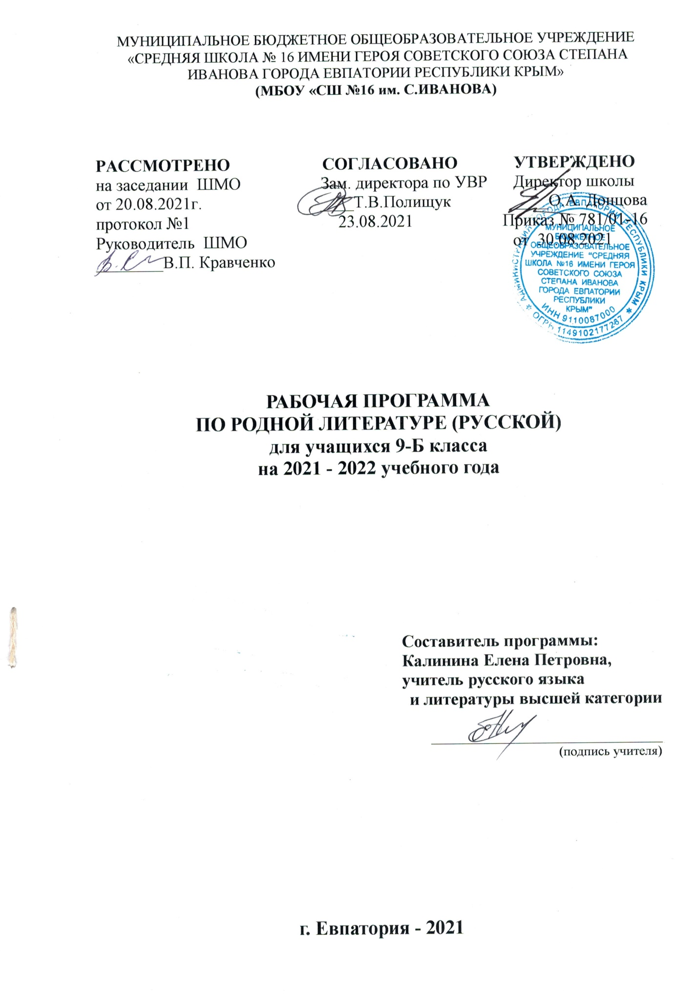

Образовательный стандарт: Федеральный государственный образовательный стандарт основного общего образования, утвержденный приказом Минобразования РФ от 17.12.2010 № 1897 (с изменениями от 31.12.2015 г. № 1577);
Рабочая программа по родной (русской) литературе составлена на основе Примерной рабочей программы «Родная литература (русская)» (одобрена решением федерального учебно-методического объединения по общему образованию (протокол от 17 сентября 2020 г. № 3/20).

Планируемые результаты
учебного предмета «Родная литература (русская)»

Содержание программы ориентировано на сопровождение и поддержку основного курса литературы, обязательного для изучения во всех школах Российской Федерации, и направлено на достижение результатов освоения основной образовательной программы основного общего образования по литературе, заданных соответствующим федеральным государственным образовательным стандартом.
В соответствии с Федеральным государственным образовательным стандартом основного общего образования предметными результатами изучения предмета «Родная (русская) литература» являются:
Личностные результаты:
• воспитание российской гражданской идентичности: патриотизма, любви и уважения к Отечеству, чувства гордости за свою Родину, прошлое и настоящее многонационального народа России; осознание своей этнической принадлежности, знание истории, языка, культуры своего народа, своего края, основ культурного наследия народов России и человечества; усвоение гуманистических, демократических и традиционных ценностей многонационального российского общества; воспитание чувства ответственности и долга перед Родиной;
• формирование ответственного отношения к учению, готовности и способности обучающихся к саморазвитию и самообразованию на основе мотивации к обучению и познанию, осознанному выбору и построению дальнейшей индивидуальной траектории образования на базе ориентировки в мире профессий и профессиональных предпочтений, с учётом устойчивых познавательных интересов;
• формирование целостного мировоззрения, соответствующего современному уровню развития науки и общественной практики, учитывающего социальное, культурное, языковое, духовное многообразие современного мира;
• формирование осознанного, уважительного и доброжелательного отношения к другому человеку, его мнению, мировоззрению, культуре, языку, вере, гражданской позиции, к истории, культуре, религии, традициям, языкам, ценностям народов России и народов мира; готовности и способности вести диалог с другими людьми и достигать в нём взаимопонимания;
• освоение социальных норм, правил поведения, ролей и форм социальной жизни в группах и сообществах, включая взрослые и социальные сообщества; участие в школьном самоуправлении и общественной жизни в пределах возрастных компетенций с учётом региональных, этнокультурных, социальных и экономических особенностей;
• развитие морального сознания и компетентности в решении моральных проблем на основе личностного выбора, формирование нравственных чувств и нравственного поведения, осознанного и ответственного отношения к собственным поступкам;
• формирование коммуникативной компетентности в общении и сотрудничестве со сверстниками, старшими и младшими в процессе образовательной, общественно полезной, учебно-исследовательской, творческой и других видов деятельности;
• формирование основ экологической культуры на основе признания ценности жизни во всех её проявлениях и необходимости ответственного, бережного отношения к окружающей среде;
• осознание значения семьи в жизни человека и общества, принятие ценности семейной жизни, уважительное и заботливое отношение к членам своей семьи;
• развитие эстетического сознания через освоение художественного наследия народов России и мира, творческой деятельности эстетического характера.
Метапредметные результаты освоения примерной программы по учебному предмету «Родная литература (русская)» должны отражать сформированность универсальных учебных действий: регулятивных, познавательных, коммуникативных.
Регулятивные УУД:
• Умение самостоятельно определять цели своего обучения, ставить и формулировать для себя новые задачи в учёбе и познавательной деятельности, развивать мотивы и интересы своей познавательной деятельности;
• умение самостоятельно планировать пути достижения целей, в том числе альтернативные, осознанно выбирать наиболее эффективные способы решения учебных и познавательных задач;
• умение соотносить свои действия с планируемыми результатами, осуществлять контроль своей деятельности в процессе достижения результата, определять способы действий в рамках предложенных условий и требований, корректировать свои действия в соответствии с изменяющейся ситуацией;
• умение оценивать правильность выполнения учебной задачи, собственные возможности её решения;
• владение основами самоконтроля, самооценки, принятия решений и осуществления осознанного выбора в учебной и познавательной деятельности;
Познавательные УУД:
• Умение определять понятия, создавать обобщения, устанавливать аналогии, классифицировать, самостоятельно выбирать основания и критерии для классификации, устанавливать причинно-следственные связи, строить логическое рассуждение, умозаключение (индуктивное, дедуктивное и по аналогии) и делать выводы;
•умение создавать, применять и преобразовывать знаки и символы, модели и схемы для решения учебных и познавательных задач; •смысловое чтение;
• формирование и развитие экологического мышления, умение применять его в познавательной, коммуникативной, социальной практике и профессиональной ориентации.
• Развитие мотивации к овладению культурой активного использования словарей и других поисковых систем.
Коммуникативные УУД:
• умение организовывать учебное сотрудничество и совместную деятельность с учителем и сверстниками; работать индивидуально и в группе: находить общее решение и разрешать конфликты на основе согласования позиций и учёта интересов; формулировать, аргументировать и отстаивать своё мнение; умение осознанно использовать речевые средства в соответствии с задачей коммуникации, для выражения своих чувств, мыслей и потребностей; планирования и регуляции своей деятельности; владение устной и письменной речью; монологической контекстной речью;
• формирование и развитие компетентности в области использования информационно- коммуникационных технологий.
Предметные результаты:
1) осознание значимости чтения и изучения родной литературы для своего дальнейшего развития; формирование потребности в систематическом чтении как средстве познания мира и себя в этом мире, гармонизации отношений человека и общества, многоаспектного диалога;
2) понимание родной литературы как одной из основных национально-культурных ценностей народа, как особого способа познания жизни;
3) обеспечение культурной самоидентификации, осознание коммуникативно-эстетических возможностей родного языка на основе изучения выдающихся произведений культуры своего народа, российской и мировой культуры;
4) воспит ание квалифицированного читателя со сформированным эстетическим вкусом, способного аргументировать свое мнение и оформлять его словесно в устных и письменных высказываниях разных жанров, создавать развернутые высказывания аналитического и интерпретирующего характера, участвовать в обсуждении прочитанного, сознательно планировать свое досуговое чтение;
5) развитие способности понимать литературные художественные произведения, отражающие разные этнокультурные традиции;
6) овладение процедурами смыслового и эстетического анализа текста на основе понимания принципиальных отличий литературного художественного текста от научного, делового, публицистического и т.п., формирование умений воспринимать, анализировать, критически оценивать и интерпретировать прочитанное, осознавать художественную картину жизни, отраженную в литературном произведении, на уровне не только эмоционального восприятия, но и интеллектуального осмысления».
Выпускники научатся:
- выявлять особенности языка и стиля писателя; - определять родо-жанровую специфику художественного произведения; - объяснять свое понимание нравственно-философской, социально- исторической и эстетической проблематики произведений;
- выявлять и осмыслять формы авторской оценки героев, событий, характер авторских взаимоотношений с «читателем» как адресатом произведения (на своем уровне);
- пользоваться основными теоретико-литературными терминами и понятиями как инструментом анализа и интерпретации художественного текста;
- представлять развернутый устный или письменный ответ на поставленные вопросы (на своем уровне); вести учебные дискуссии;
- собирать материал и обрабатывать информацию, необходимую для составления плана, тезисного плана, конспекта, доклада, написания аннотации, сочинения, эссе, литературно-творческой работы, создания проекта на заранее объявленную или самостоятельно/под руководством учителя выбранную литературную или публицистическую тему, для организации дискуссии (на своем уровне);
- выражать личное отношение к художественному произведению, аргументировать свою точку зрения (на своем уровне); - выразительно читать с листа и наизусть произведения/фрагменты произведений художественной литературы, передавая личное отношение к произведению;
- ориентироваться в информационном образовательном пространстве: работать с энциклопедиями, словарями, справочниками, специальной литературой; пользоваться каталогами библиотек, библиографическими указателями, системой поиска в Интернете.

Содержание учебного предмета
«Родная литература (русская)» в 9-м классе
Россия – Родина моя (7 часов)
1.1.Преданья старины глубокой
Отечественная война 1812 года в русском фольклоре и литературе: Песня «Как не две тученьки не две грозныя…» (русская народная песня), В. А. Жуковский. «Певец во стане русских воинов» (в сокращении).
А. С. Пушкин. «Полководец», «Бородинская годовщина» (фрагмент), М. И. Цветаева. «Генералам двенадцатого года».
1.2.Города земли русской
Петербург в русской литературе: А. С. Пушкин. «Город пышный, город бедный…», О. Э. Мандельштам. «Петербургские строфы».
А. А. Ахматова. «Стихи о Петербурге» («Вновь Исакий в облаченьи…»), Д. С. Самойлов. «Над Невой» («Весь город в плавных разворотах…»), Л. В. Успенский. «Записки старого петербуржца» (глава «Фонарикисударики»).
1.3. Степь раздольная
«Уж ты, степь ли моя, степь Моздокская…» (русская народная песня).
П. А. Вяземский. «Степь», И. З. Суриков. «В степи», А. П. Чехов. «Степь» (фрагмент).
Русские традиции (5 часов)
2.1. Праздники русского мира
Августовские Спасы: К. Д. Бальмонт. «Первый спас» Б. А. Ахмадулина. «Ночь упаданья яблок».
Е. А. Евтушенко. «Само упало яблоко с небес…», Е. И. Носов. «Яблочный спас».
2.2. Тепло родного дома

Родительский дом: А. П. Платонов. «На заре туманной юности» (главы).
В. П. Астафьев. «Далёкая и близкая сказка» (рассказ из повести «Последний поклон»).
3.2. О ваших ровесниках
Прощание с детством: Ю. И. Коваль. «От Красных ворот» (фрагмент).
3.3. Загадки русской души
Судьбы русских эмигрантов: Б. К. Зайцев. «Лёгкое бремя».
Судьбы русских эмигрантов: А. Т. Аверченко. «Русское искусство».
3.4. Лишь слову жизнь дана
«Припадаю к великой реке…»: И. А. Бродский. «Мой народ» С. А. Каргашин. «Я – русский! Спасибо, Господи!..».

Тематическое планирование

№ п/п | Разделы программы | Количество часов | Проверочная работа
 | Россия – Родина моя | 7 | 1
 | Преданья старины глубокой | 2
1.2. | Города земли русской | 2
1.3. | Степь раздольная | 3
 | Русские традиции | 5 | 1
 | Праздники русского мира | 2
 | Тепло родного края | 3
 | Русский характер – русская душа | 5
 | Не до ордена – была бы Родина | 1
 | О ваших ровесниках | 1
 | Загадки русской души | 2
 | Лишь слову жизнь дана | 1
 | Всего: | 17

Календарно-тематическое планирование 9-В класса

№ п/п |  | Дата |  | Тема урока
план | факт | план | факт
  - Россия – Родина моя (7 часов)
  - Преданья старины глубокой
1. |  | 06.09. |  | Отечественная война 1812 года в русском фольклоре и литературе: Песня «Как не две тученьки не две грозныя…» (русская народная песня), В. А. Жуковский. «Певец во стане русских воинов» (в сокращении).
2. |  | 13.09. |  | А. С. Пушкин. «Полководец», «Бородинская годовщина» (фрагмент), М. И. Цветаева. «Генералам двенадцатого года».
  - Города земли русской
3. |  | 20.09. |  | Петербург в русской литературе: А. С. Пушкин. «Город пышный, город бедный…», О. Э. Мандельштам. «Петербургские строфы».
4. |  | 27.09. |  | А. А. Ахматова. «Стихи о Петербурге» («Вновь Исакий в облаченьи…»), Д. С. Самойлов. «Над Невой» («Весь город в плавных разворотах…»), Л. В. Успенский. «Записки старого петербуржца» (глава «Фонарикисударики»).
  - Степь раздольная
5. |  | 04.10. |  | «Уж ты, степь ли моя, степь Моздокская…» (русская народная песня).
6. |  | 11.10. |  | П. А. Вяземский. «Степь», И. З. Суриков. «В степи», А. П. Чехов. «Степь» (фрагмент).
7. |  | 18.10. |  | Проверочная работа № 1 по итогам изучения раздела.
  - Русские традиции (5 часов)
2.1. Праздники русского мира
8. |  | 25.10. |  | Августовские Спасы: К. Д. Бальмонт. «Первый спас» Б. А. Ахмадулина. «Ночь упаданья яблок».
9. |  | 15.11. |  | Е. А. Евтушенко. «Само упало яблоко с небес…», Е. И. Носов. «Яблочный спас».
2.2. Тепло родного дома
10. |  | 22.11 |  | Родительский дом: А. П. Платонов. «На заре туманной юности» (главы).
11. |  | 29.11. |  | В. П. Астафьев. «Далёкая и близкая сказка» (рассказ из повести «Последний поклон»).
12. |  | 06.12. |  | Проверочная работа № 2 по итогам изучения раздела.
  - Русский характер – русская душа (5 часов)
3.1. Не до ордена – была бы Родина
13. |  | 13.12. |  | Великая Отечественная война: Н. П. Майоров. «Мы», М. В. Кульчицкий. «Мечтатель, фантазёр, лентяй-завистник!..
3.2. О ваших ровесниках
14. |  | 20.12. |  | Прощание с детством: Ю. И. Коваль. «От Красных ворот» (фрагмент).
3.3. Загадки русской души
15. |  | 27.12. |  | Судьбы русских эмигрантов: Б. К. Зайцев. «Лёгкое бремя».
16. |  |  |  | Судьбы русских эмигрантов: А. Т. Аверченко. «Русское искусство».
3.4. Лишь слову жизнь дана
17. |  |  |  | «Припадаю к великой реке…»: И. А. Бродский. «Мой народ» С. А. Каргашин. «Я – русский! Спасибо, Господи!..».

Календарно-тематическое планирование 9-Г класса

№ п/п |  | Дата |  | Тема урока
план | факт | план | факт
  - Россия – Родина моя (7 часов)
  - Преданья старины глубокой
1. |  | 03.09. |  | Отечественная война 1812 года в русском фольклоре и литературе: Песня «Как не две тученьки не две грозныя…» (русская народная песня), В. А. Жуковский. «Певец во стане русских воинов» (в сокращении).
2. |  | 10.09. |  | А. С. Пушкин. «Полководец», «Бородинская годовщина» (фрагмент), М. И. Цветаева. «Генералам двенадцатого года».
  - Города земли русской
3. |  | 17.09. |  | Петербург в русской литературе: А. С. Пушкин. «Город пышный, город бедный…», О. Э. Мандельштам. «Петербургские строфы».
4. |  | 24.09. |  | А. А. Ахматова. «Стихи о Петербурге» («Вновь Исакий в облаченьи…»), Д. С. Самойлов. «Над Невой» («Весь город в плавных разворотах…»), Л. В. Успенский. «Записки старого петербуржца» (глава «Фонарикисударики»).
  - Степь раздольная
5. |  | 01.10. |  | «Уж ты, степь ли моя, степь Моздокская…» (русская народная песня).
6. |  | 08.10. |  | П. А. Вяземский. «Степь», И. З. Суриков. «В степи», А. П. Чехов. «Степь» (фрагмент).
7. |  | 15.10. |  | Проверочная работа № 1 по итогам изучения раздела.
  - Русские традиции (5 часов)
2.1. Праздники русского мира
8. |  | 22.10. |  | Августовские Спасы: К. Д. Бальмонт. «Первый спас» Б. А. Ахмадулина. «Ночь упаданья яблок».
9. |  | 29.10. |  | Е. А. Евтушенко. «Само упало яблоко с небес…», Е. И. Носов. «Яблочный спас».
2.2. Тепло родного дома
10. |  | 12.11. |  | Родительский дом: А. П. Платонов. «На заре туманной юности» (главы).
11. |  | 19.11. |  | В. П. Астафьев. «Далёкая и близкая сказка» (рассказ из повести «Последний поклон»).
12. |  | 26.11. |  | Проверочная работа № 2 по итогам изучения раздела.
  - Русский характер – русская душа (5 часов)
3.1. Не до ордена – была бы Родина
13. |  | 03.12. |  | Великая Отечественная война: Н. П. Майоров. «Мы», М. В. Кульчицкий. «Мечтатель, фантазёр, лентяй-завистник!..
3.2. О ваших ровесниках
14. |  | 10.12. |  | Прощание с детством: Ю. И. Коваль. «От Красных ворот» (фрагмент).
3.3. Загадки русской души
15. |  | 17.12. |  | Судьбы русских эмигрантов: Б. К. Зайцев. «Лёгкое бремя».
16. |  | 24.12. |  | Судьбы русских эмигрантов: А. Т. Аверченко. «Русское искусство».
3.4. Лишь слову жизнь дана
17. |  |  |  | «Припадаю к великой реке…»: И. А. Бродский. «Мой народ» С. А. Каргашин. «Я – русский! Спасибо, Господи!..».

